20.04.2020г. Предупреждение пожаров. Действия при пожаре. Задание №1
Разгадай ребус 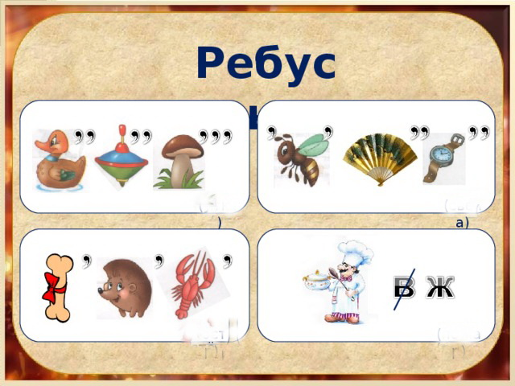 Напиши 4 ответа

Задание № 2 Перечислить меры, которые необходимо соблюдать в мастерской, для предупреждения пожара.

Задание № 3 Опишите свои действия в случае пожара

21.04.2020 г. Способы соединения деталей в столярных изделиях Задание № 1
Отгадайте загадки про инструменты, необходимые для труда:

1.Сам в комнате, а голова на улице.
2. Древесину ест едок, сто зубов в один рядок.
3. Сам худ, а голова с пуд.
4.Остра, как игла, а шить не годится.
5.Где упрется хвостом, станет дырка потом.
6. Гостя примут от души: так обнимут - не дыши
Напишите ответы:
1
2
3
4
5
6

Задание № 2 Перечислить способы соединения деталей в столярных изделиях
Задание № 3 Приведите примеры

22.04.2020 г. Мебельная фурнитура Задание № 1 Разгадай ребус 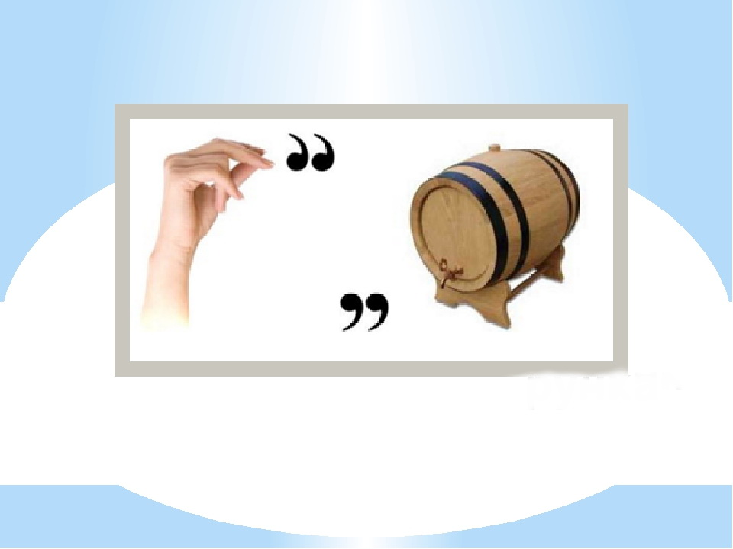
Задание № 2 Что такое – мебельная фурнитура ?
Задание № 3 Перечисли мебельную фурнитуру которую пришлось применить при изготовлении кухонного гарнитура

23.04.2020 г. Шиповые соединения. Задание № 1 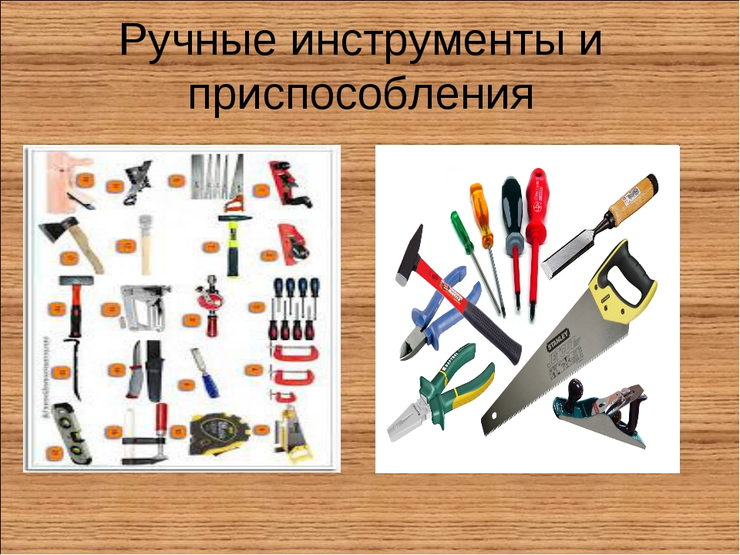 Выбрать инструмент, необходимый при изготовлении шипового соединения

Задание № 2 Перечислить виды шиповых соединений

Задание № 3 Какие изделия нам приходилось делать на уроках столярного дела с применением шиповых соединений ?

24.04.2020 г. Виды гвоздей и их использование Задание № 1 Реши кроссворд 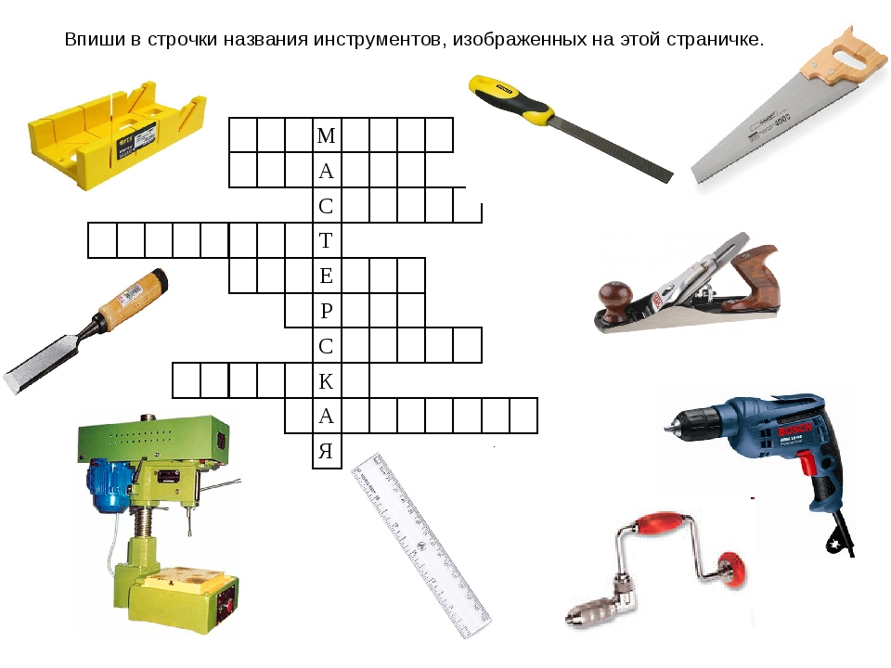 Задание № 2 На картинке изображены некоторые виды гвоздей. Назови , где они применяются ? 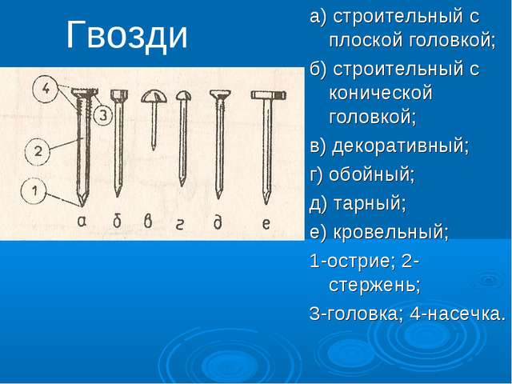
а
б
в
г
д
е

